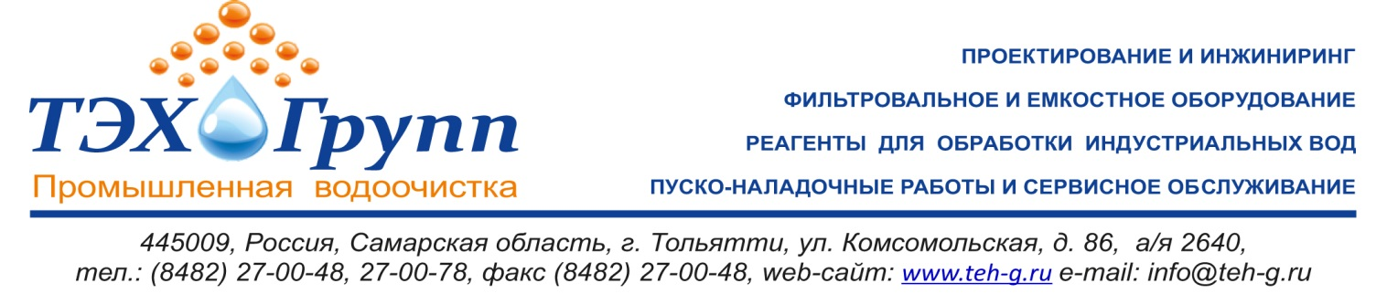
АНКЕТА №5/Р
Обслуживание установок обратного осмоса

Антискаланты, биоциды и очистители мембран

Организация, адрес
Ф.И.О., должность
Телефон/факс
e-mail

- Рабочие параметры установки:
Производительность  по пермеату | Номинальная | м³/ч
 | Реальная | м³/ч
Производительность  по концентрату | Номинальная | м³/ч
 | Реальная | м³/ч
Количество питательной воды |  | м³/ч
Получение очищенной воды (Recovery) |  | %
Количество установок |  | шт
Количество ступеней в одной установке |  | шт.

 |  |  | 1 ступень | 2 ступень | 3 ступень
Давление воды | Питательной номинальные | бар
 | Питательной реальные | бар
 | Потеря давления (перепад) | бар
Рабочая температура | Номинальная | ⁰С
 | Реальная | ⁰С
Тип мембран
Селективность мембран по NaCl |  | %
Максимальная мутность исходной воды |  | NTU
Максимальное значение коллоидного индекса исходной воды SDI (15мин)
Период между кислотными промывками |  | сут.
Период между щелочными промывками |  | сут.

- Источник воды
- Морская  - Техническая (река, озеро)  - Очищенные стоки | - Подземная (артезианская)  - Питьевая  - Другой (указать какой)_______________

- Используется ли для получения питьевой воды или контакта с пищевыми продуктами
- Да | - Нет

- Для каких целей будет использоваться очищенная вода

- Имеющийся метод обработки воды:
Механическая очистка
Обезжелезивание
Умягчение
Ультрафильтрация
Нанофильтрация
Другой метод (указать какой)

- Применяется ли подкисление исходной воды. Если да, то укажите чем:

- Серная кислота (95-96%) | - Лимонная кислота
- Соляная кислота (35%) | - Другое
Подкисление ведется до значения рН

- Показатели исходной воды

№ п/п | Показатель | Единицы измерения | Исходная | Концентрат
1 | SDI (коллоидный индекс)
2 | рН
3 | Температура | °С
4 | Взвешенные вещества | мг/дм³
5 | Цветность | Град.
6 | Мутность | NTU
7 | Ж общ. (Са+Mg) | мг-экв/дм³
8 | Щ общ | мг-экв/ дм³
9 | Углекислота (СО₂) | мг/ дм³
10 | Бикарбонтаты (НСО₃⁻) | мг-экв/ дм³
11 | Натрий | мг/ дм³
12 | Железо общее (Fe³⁺) | мкг/ дм³
13 | Хлориды (Сl⁻) | мг/ дм³
14 | Сульфаты(SO₄²⁻) | мг/ дм³
15 | Кремнекислота (SiO₂) | мг/ дм³
16 | Фосфаты (РО₄³⁻) | мг/ дм³
17 | Нитраты (NO3) | мг/ дм³
18 | Солесодержание | мг/ дм³
19 | Барий (Ba) | мг/ дм³
20 | Кальций (Ca) | мг/ дм³
21 | Магний (Mg) | мг/ дм³
22 | Фториды (F) | мг/ дм³
23 | Алюминий (Al) | мг/ дм³
24 | Марганец (Mn) | мг/ дм³

- Наличие специальных требований производителя (поставщика) мембран

- Какая реагентная обработка ведется в данный момент (название реагента, дозировка)

Антискалант
Биоцид промывочный
Щелочной реагент для промывок
Кислотный реагент для промывок
Биоцид постоянного дозирования
Хлорирующий реагент
Дехлорирующий реагент
Другое

- Имеющиеся проблемы и пожелания

Заполненную анкету просим направлять по факсу 8(8482) 27-00-48
или по электронной почте info@teh-g.ru
Спасибо!

